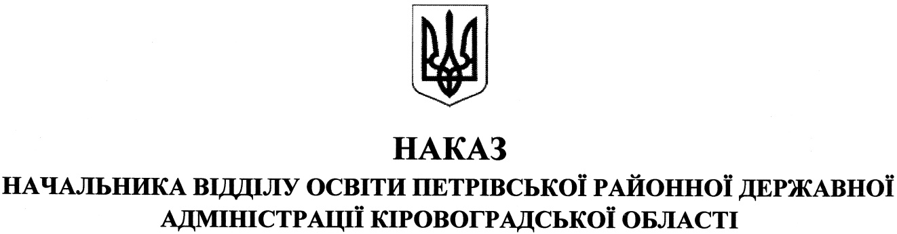

від 12 березня 2018 року № 69
смт Петрове
Про підсумки районного етапу
ІІІ Міжнародного українсько-литовського
конкурсу малюнків «Здай кров заради життя»

Відповідно до наказу начальника відділу освіти Петрівської райдержадміністрації від 12 січня 2018 року № 3 «Про проведення районного етапу ІІІ Міжнародного українсько-литовського конкурсу малюнків «Здай кров заради життя»» проведено районний етап конкурсу.
У районному етапі конкурсу взяли участь учні 8 закладів загальної середньої освіти району та вихованці центру дитячої та юнацької творчості.
На підставі рішення районного журі

НАКАЗУЮ׃

1. Визнати переможцями районного етапу ІІІ Міжнародного українсько-литовського конкурсу малюнків «Здай кров заради життя» та нагородити грамотами відділу освіти Петрівської районної державної адміністрації:
за зайняте І місце:
- ЛЕЛЕКО Анастасію, вихованку гуртка образотворчого мистецтва «Мальва» центру дитячої та юнацької творчості;
за зайняте ІІ місце:
- МІЩЕРЯКОВУ Владу, ученицю Луганської загальноосвітньої школи І-ІІІ ступенів;
- ДЕМЕНТЬЄВУ Жанну, ученицю Петрівської загальноосвітньої школи І ступеня, філії комунального закладу «Петрівське навчально - виховне об’єднання «загальноосвітня школа І-ІІІ ступенів – гімназія»;
за зайняте ІІІ місце
- ТЕРЕЩЕНКО Крістіну, ученицю Іскрівської загальноосвітньої школи І-ІІ ступенів, філії Ганнівської загальноосвітньої школи І-ІІІ ступенів;
- КРАЙНЯК Вікторію, ученицю Балахівської загальноосвітньої школи І-ІІІ ступенів, філії Новостародубської загальноосвітньої школи І-ІІІ ступенів;
- ТРЕМБАЧ Інну, ученицю Ганнівської загальноосвітньої школи І-ІІІ ступенів.
2. До 14 березня 2018 року районному журі надіслати роботи переможців до комунального закладу «Кіровоградський обласний центр дитячої та юнацької творчості».
3. Контроль за виконанням даного наказу покласти на директора центру дитячої та юнацької творчості БОЙКО В. О.

Начальник відділу освіти Н. Гавриленко

